## 2.5 Общие требования к организации

## налогового учета при применении упрощенной системы налогообложения

Согласно ФЗ «О бухгалтерском учете», организации, перешедшие на упрощенную систему налогообложения, ведут бухгалтерский учет в полном объеме, бухгалтерская отчетность составляется и представляется в обычном порядке. На основании Приказа Минфина России от 22.10.2012 г. № 135н (с изм. и доп.) «Об утверждении форм Книги учета доходов и расходов организаций и индивидуальных предпринимателей, применяющих упрощенную систему налогообложения, Книги учета доходов индивидуальных предпринимателей, применяющих патентную систему налогообложения, и Порядков их заполнения», плательщики упрощенной системы налогообложения обязаны вести налоговый учет показателей своей деятельности в Книге учета доходов и расходов организаций и индивидуальных предпринимателей, применяющих упрощенную систему налогообложения (далее — Книга учета доходов и расходов, Книга), в которой в хронологической последовательности на основе первичных документов позиционным способом отражают все факты хозяйственной жизни за отчетный (налоговый) период [10]. С 01 января 2018 г. вступает в силу приказ Минфина России от 07.12.2016 г. № 227н «О внесении изменений в форму Книги учета доходов и расходов организаций и индивидуальных предпринимателей, применяющих упрощенную систему налогообложения, и Порядок заполнения Книги учета доходов и расходов организаций, и индивидуальных предпринимателей, применяющих упрощенную систему налогообложения [5].

Налогоплательщики должны обеспечивать полноту, непрерывность и достоверность учета показателей своей деятельности, необходимых для исчисления налоговой базы и суммы налога. Ведение Книги учета доходов и расходов осуществляется на русском языке. Первичные учетные документы, составленные на иностранном языке или языках народов Российской Федерации, должны иметь построчный перевод на русский язык. Книга учета доходов и расходов может вестись как на бумажных носителях, так и в электронном виде. При ведении Книги учета доходов и расходов в электронном виде налогоплательщики обязаны по окончании отчетного (налогового) периода вывести ее на бумажные носители. На каждый очередной налоговый период открывается новая Книга учета доходов и расходов. Книга учета доходов и расходов должна быть прошнурована и пронумерована. На последней странице пронумерованной и прошнурованной налогоплательщиком Книги учета доходов и расходов указывается количество содержащихся в ней страниц, которое подтверждается подписью руководителя организации и скрепляется печатью организации. На последней странице пронумерованной и прошнурованной налогоплательщиком Книги учета доходов и расходов, которая велась в электронном виде и выведена по окончании налогового периода на бумажные носители, указывается количество содержащихся в ней страниц, которое подтверждается подписью руководителя организации и скрепляется печатью организации. Исправление ошибок в Книге учета доходов и расходов должно быть обоснованно и подтверждено подписью руководителя организации с указанием даты исправления и печатью организации.

Книга состоит из Титульного листа (рис. 15) из четырёх разделов.

I. Доходы и расходы.

II. Расчет расходов на приобретение (сооружение, изготовление) основных средств и на приобретение (создание самим налогоплательщиком) нематериальных активов, учитываемых при исчислении налоговой базы по налогу за отчетный (налоговый) период.

III. Расчет суммы убытка, уменьшающей налоговую базу по налогу, уплачиваемому в связи с применением упрощенной системы налогообложения за налоговый период.

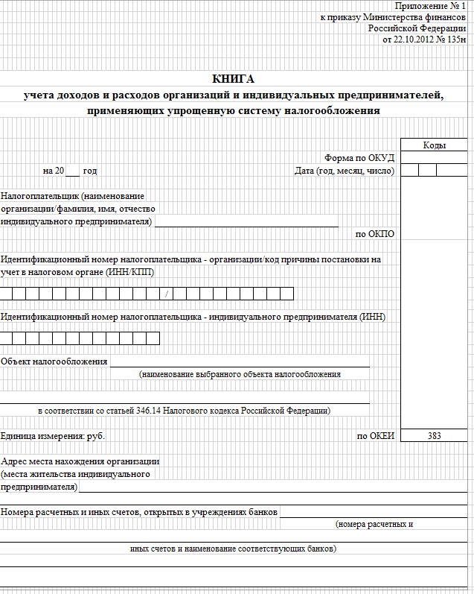

Рисунок 15. Титульный лист Книги учета доходов и расходов

IV. Расходы, предусмотренные пунктом 3.1 статьи 346.21 Налогового кодекса Российской Федерации, уменьшающие сумму налога, уплачиваемого в связи с применением упрощенной системы налогообложения (авансовых платежей по налогу) за отчетный (налоговый) период.

С 01 января 2018 г. форма Книги учета доходов и расходов дополняется разделом «Сумма торгового сбора, уменьшающая сумму налога, уплачиваемого в связи с применением упрощенной системы налогообложения (авансовых платежей по налогу), исчисленного по объекту налогообложения от вида предпринимательской деятельности, в отношении которого установлен торговый сбор за отчетный (налоговый) период».

Заполнение указанных разделов Книги учета доходов и расходов зависит от выбранных объектов налогообложения (рис. 16).

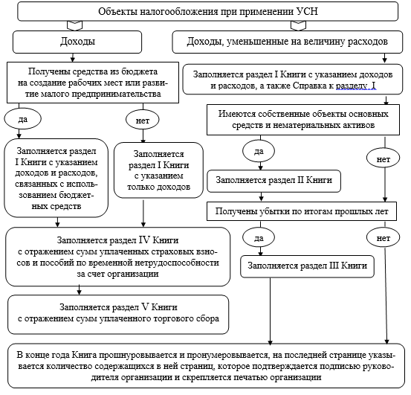

Рисунок 16. Заполнение разделов Книги учета доходов и расходов   
при применяемых объектах налогообложения